

GUIDE D'INSTALLATION DE LINUX UBUNTU MATE 16.04-1

LE SYSTEME D'EXPLOITATION IDEAL POUR LE PORTABLE DU VOYAGEUR, LIBRE ET GRATUIT ET SURTOUT PLUS SIMPLE QU'IL N'Y PARAIT.

Ce fichier traite de l'installation de Linux Ubuntu Mate 16.04.

Postulat :

Pour réaliser ce document et les captures d'écran qui y figurent, j'ai travaillé au sein d'un virtualisation crée dans VirtualBox.

J'ai utilisé l'image de Linux Ubuntu Mate 16.04-1 (64 bits)
J'aurais très bien pu utiliser la version 32 bits mais j'ai préféré la version 64 bits car désormais nos PC possèdent plus de 4 Go de mémoire et seul un OS 64 bits est capable de les utiliser.

Pour réaliser cette virtualisation, j'ai utilisé les paramètres suivants :

Disque dur : SATA normal VDI 40,00 Go (pour être tranquille)
Mémoire vive : 8192Mo mais fonctionne aussi avec 4096 Mo voire moins
Mémoire vidéo : 64 Mo

Ce document est sous licence GPL, c'est à dire que toi qui le lit tu peux le distribuer librement. Si tu viens à le modifier tu es prié de le noter dans le cartouche ci-dessous et si tu m'en envoie un exemplaire je te serais reconnaissant.

La connaissance ne vaut que si elle est partagée

Date | Version | Rédacteur | Courriel
03/10/2017 | 1 | Thierry LLOPIS | thierry@autre-ailleurs.fr

Tout d'abord, rdv sur le site pour télécharger l'image ISO de Ubuntu Linux Mate 16.04.3 , petit rappel et non des moindres, Linux c'est gratuit et comme on dit : il y a moins bien mais c'est plus cher :)

Choisissez l'image qui correspond à votre machine, en règle générale choisissez un version 64 bits si vous disposez, sur votre ordinateur, de 4Go ou plus de mémoire.

Graver l'image ISO sur un DVD vierge.

Placez la galette encore chaude dans votre lecteur de DVD ,en ayant l'assurance que votre ordinateur soit paramétré pour booter (démarrer) sur le lecteur optique, et hop c'est parti.

Si durant le démarrage vous avez appuyé sur la touche Echap vous aurez cette vue, sinon rdv directement à la page 9

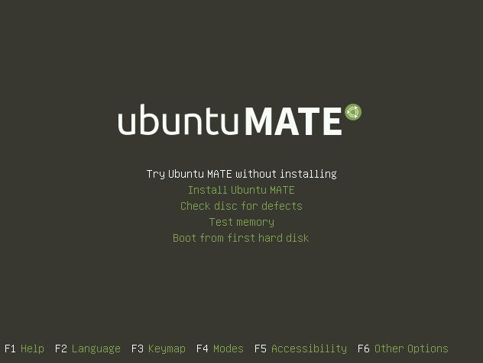
Au démarrage l'affichage est en anglais
Presser la touche F2 pour le choix de la langue :

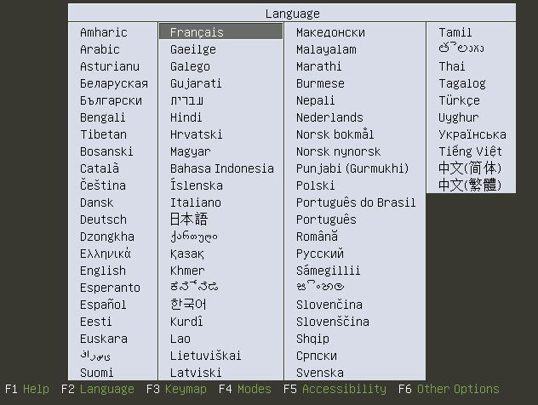
j'ai choisi Français mais vous pouvez choisir Esperanto :) ou autre selon votre envie
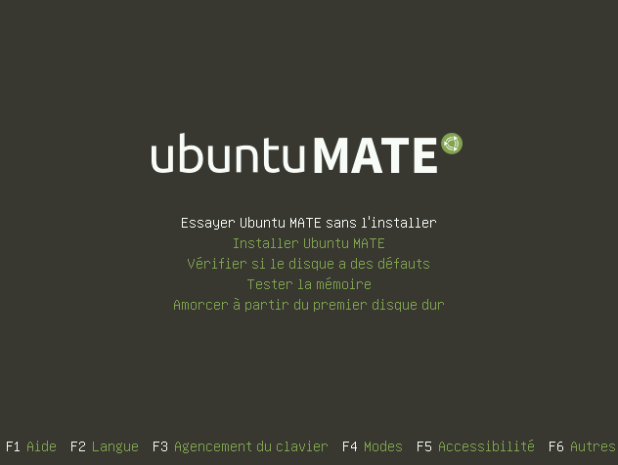
et voilà le programme d'installation en Français
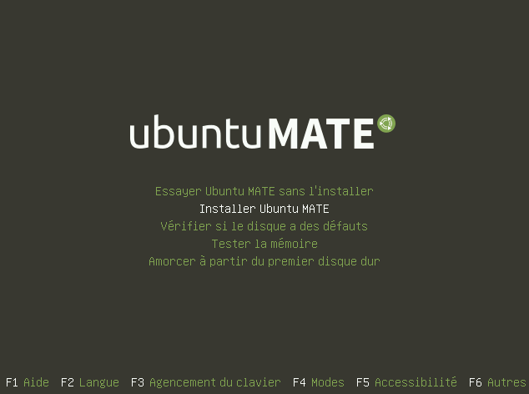
avec les touches flèches choisir Installer Ubuntu MATE puis presser ENTREE
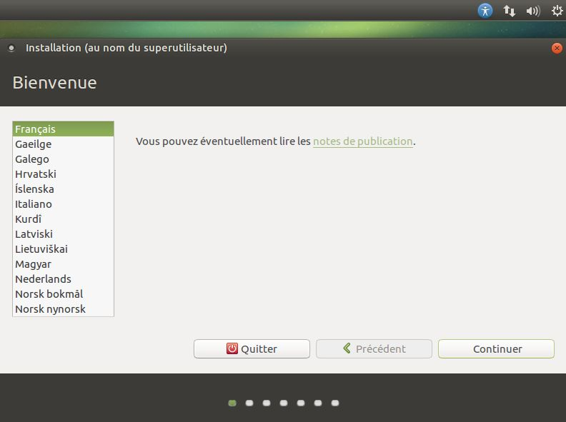
Première fenêtre après le lancement de l'interface graphique, cliquer sur Continuer.
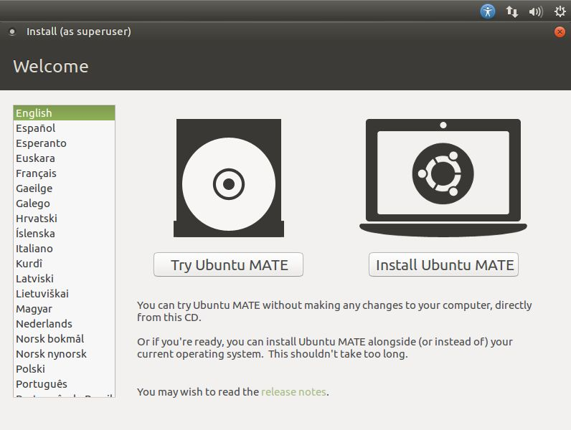
Cette vue est celle qu'on obtient si au démarrage on a pas pressé le bouton Echap.
On arrive assez logiquement sur le choix de la langue.
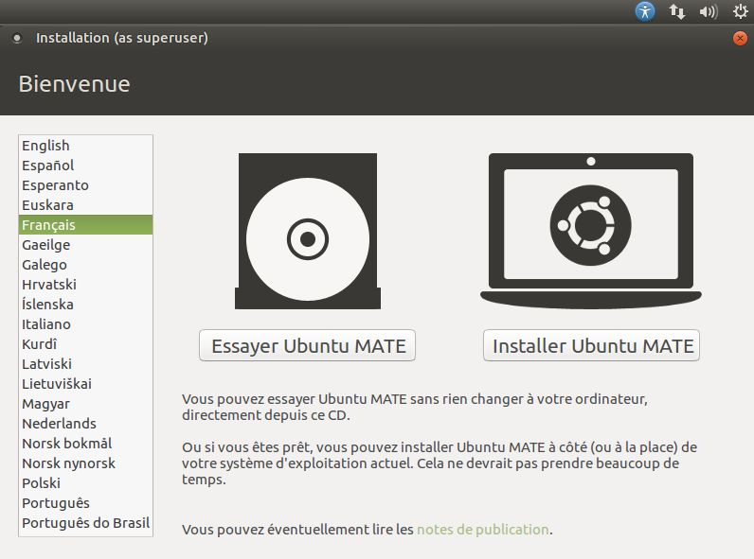
On choisit Français (ou la langue qui vous plaira) puis cliquer sur Installer Ubuntu Mate
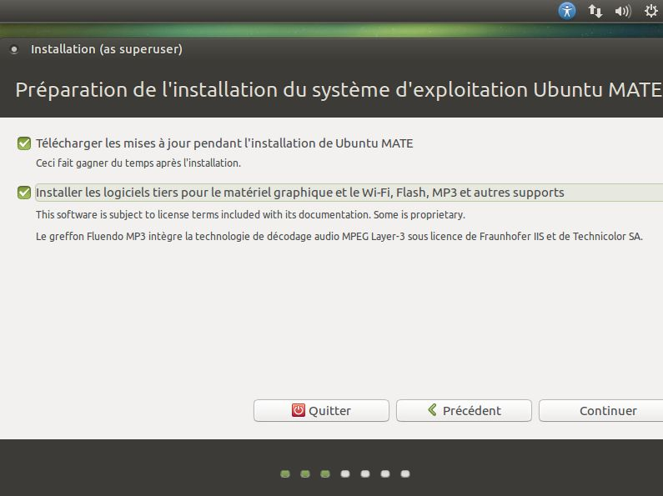
Cocher les deux options dans la cas d'une machine connectée à Internet, les mises à jour ainsi que les logiciels tiers seront directement installés lors de cette procédure, puis cliquer sur Continuer.
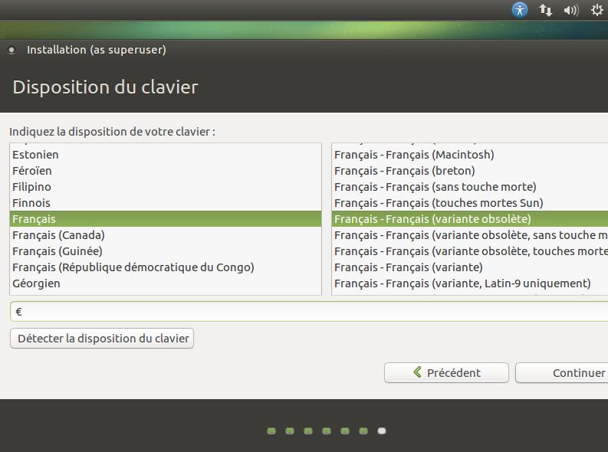
Le choix du clavier apparaît.

Dans la plupart des cas le programme d'installation détecte le bon.

Dans la zone de texte il convient de tester par l'utilisation de caractères spéciaux et du pavé numérique qu'effectivement le bon clavier soit sélectionné.

Dans le cas contraire faire votre choix, souvent Latin-9-uniquement peut-être une bonne alternative pour un clavier AZERTY.

Cliquer ensuite sur Continuer .
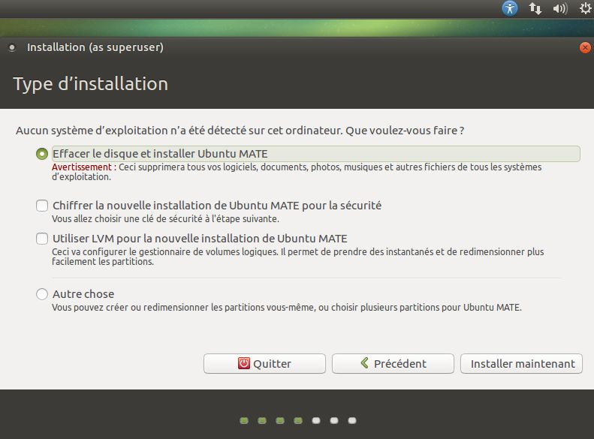
Le type de choix de l'installation est proposé.

RAPPEL : ce document traite d'une installation sur un ordinateur neuf ou considéré comme tel dans la mesure ou ensuite toutes les données du disque dur seront effacées.
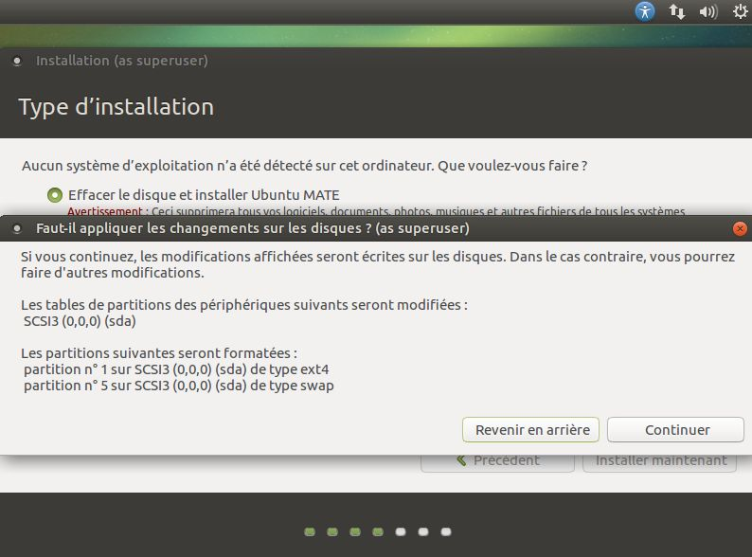
Il est normal qu'on vous demande de confirmer en cliquant sur Continuer .
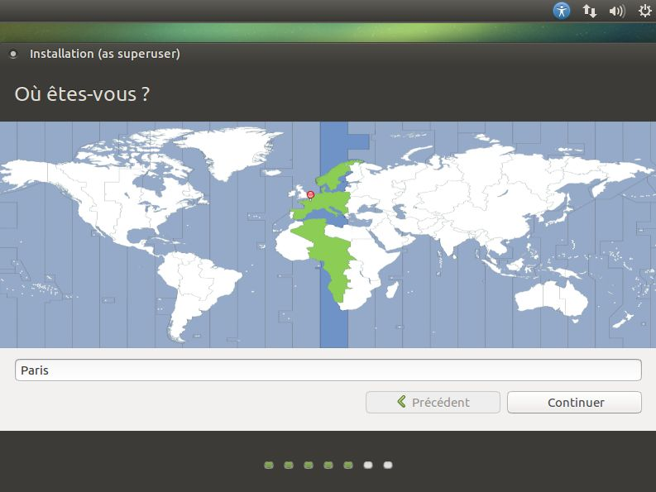
Choix du fuseau horaire, pour changer si cela ne convient pas, cliquer sur un fuseau sur la carte du monde.

Cliquer ensuite sur Continuer .
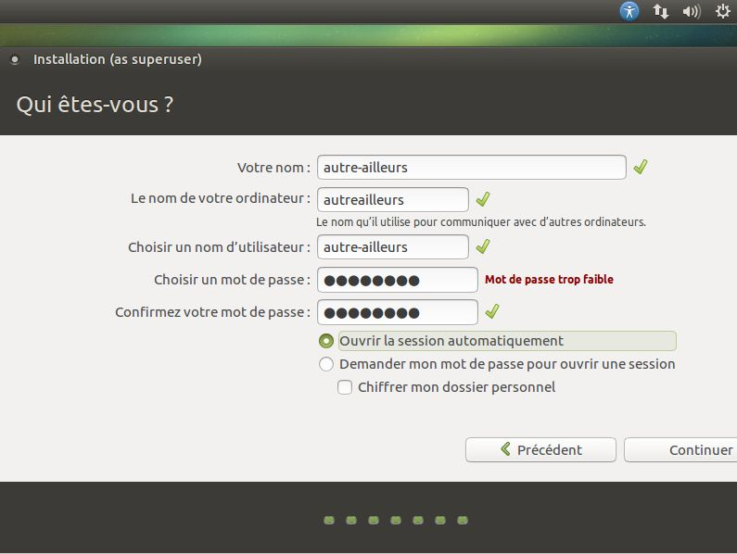
Cette étape consiste à donner un nom d'utilisateur à votre machine ainsi qu'un mot de passe associé et également le nom de la machine.

Conseils :

Si vous êtes seul(e) à utiliser cette machine vous pouvez cocher l'option Ouvrir la session automatiquement (cette option pourra être modifiée plus tard dans les paramètres de Linux Ubuntu Mate).

Choisissez un mot de pas de type Voyage*2017 qui mélange minuscule et majuscule, caractère(s) accentué(s) et chiffres. Dans la capture d'écran ci-dessus, un mot de passe simple avait été choisi et le programme d'installation nous le fait remarquer.

Le nom de votre ordinateur correspond au nom de votre machine vu sur un réseau local. Si vous pensez le raccorder sur votre réseau domestique je vous invite à ne pas mettre de nom compliqué.

Enfin pour le nom d'utilisateur je vous invite à choisir votre prénom.
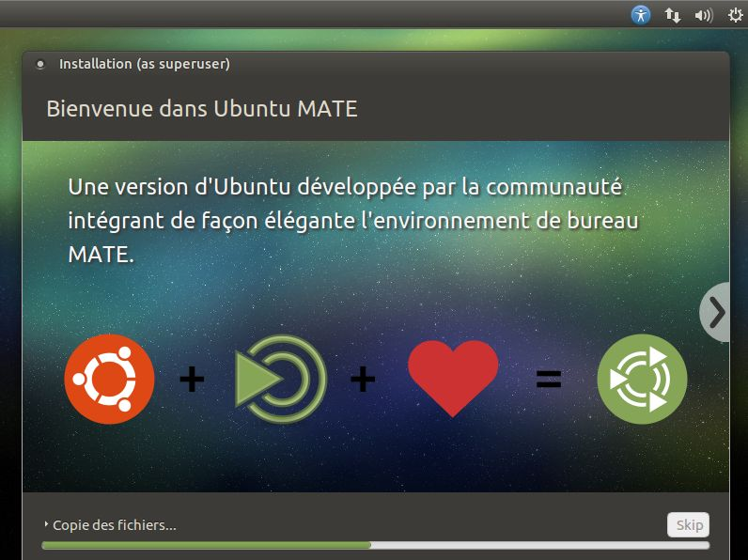
Et voilà c'est parti pour l'installation avec la copie des fichiers depuis le DVD vers le disque dur de votre ordinateur.
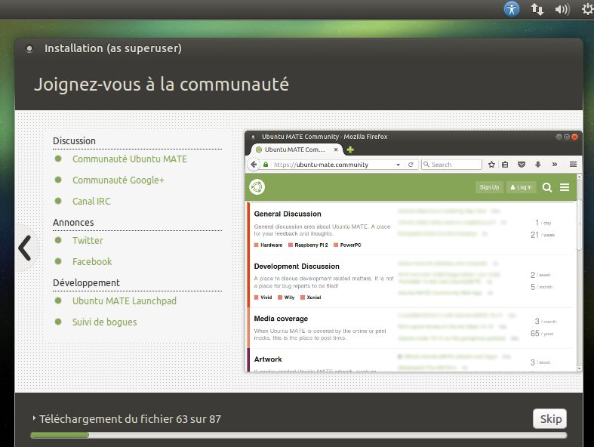
Sur cette vue, on remarque le téléchargement des fichiers depuis Internet.

Remarque : cela n'est possible que si vous avez un accès à Internet (depuis une box par exemple)
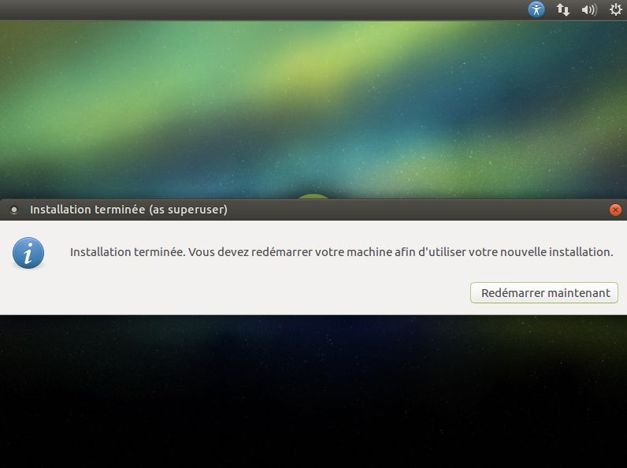
Et voilà c'est terminé.

Cliquer sur Redémarrer maintenant pour finaliser l'installation.
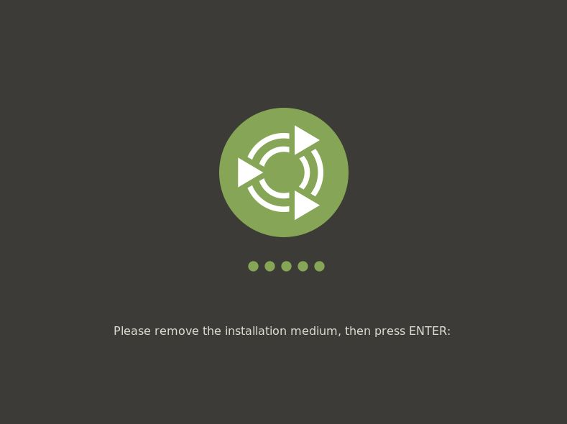
Vous pouvez enlevez le DVD de votre lecteur et cliquer sur Entrée pour que votre machine redémarre.
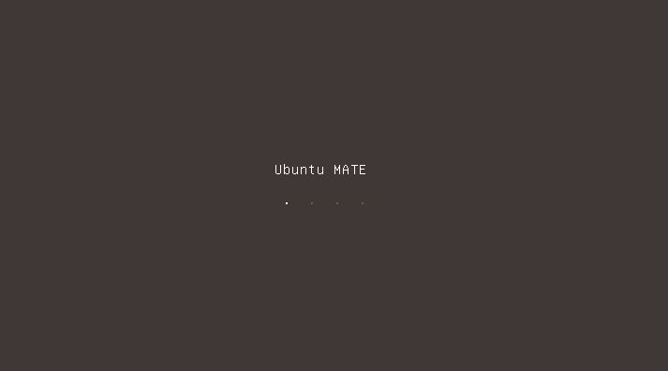
Redémarrage en cours ...
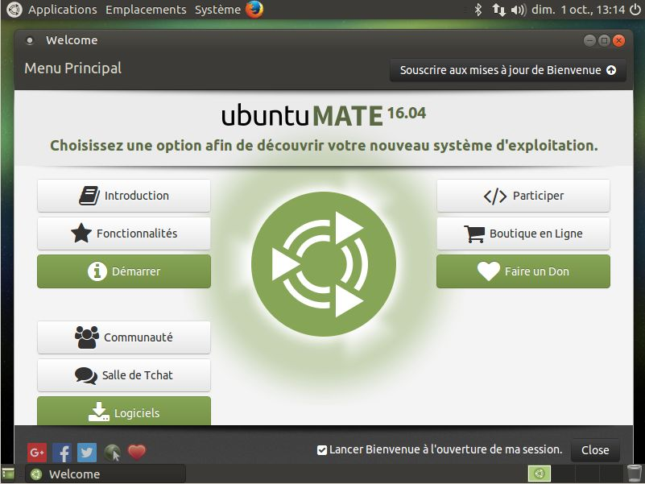
Lors du démarrage vous avez une fenêtre qui apparaît pour vous présenter le système .

Vous pouvez choisir en enlevant la coche de ne plus voir apparaître cette fenêtre au prochain démarrage .

Et voilà votre système est disponible, il vous reste à le mettre à votre goût (couleurs, papier peint, sons,...).

